Технология создания видеозанятий и мастер-классов для воспитателей и родителей

В условиях эпидемиологической ситуации деятельность педагога переформатировалась, изменив основные формы работы с родителями и детьми на дистанционный режим.

Музыкальный руководитель Машошина Галина Анатольевна и учитель-логопед Лукьянчикова Наталья Владимировна провели консультацию «Технология создания видеозанятий и мастер-классов для воспитателей и родителей», в ходе которой познакомили педагогов с техническими рекомендациями к видео-ролику, обозначили основные требования к внешнему оформлению и информационному наполнению.

[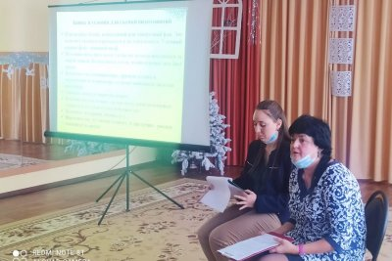](http://sad116kursk.ru/wp-content/uploads/2022/06/Foto8.jpg)

[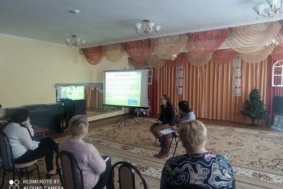](http://sad116kursk.ru/wp-content/uploads/2022/06/Foto9.jpg)